PD型皮带输送机
一、概述
皮带输送机主要用来输送颗粒或粉末固体，环保主要用于格栅栅渣及脱水污泥的输送。
二、工作原理及构造
油浸电滚筒（传动电机）带动输送皮带在承托辊上运动，落入带上的固体物随输送带一起运动，一直输送到带的另一端，完成输送过程。
带式输送机主要由油浸电滚筒、副滚筒、机架、输送带、上部承托辊、下部承托辊、调偏辊、装紧装置、卸料板等组成。
三、技术性能参数
带宽  项目 | 500 | 600 | 800
滚筒直径 | 240、320 | 240、320 | 320、400
线速度 | 0.5-0.8m/s
电机功率 | 根据输送长度及输送物质选择
输送量 | 25-40m³/h | 30-50m³/h | 40-70m³/h
四、外形示意图
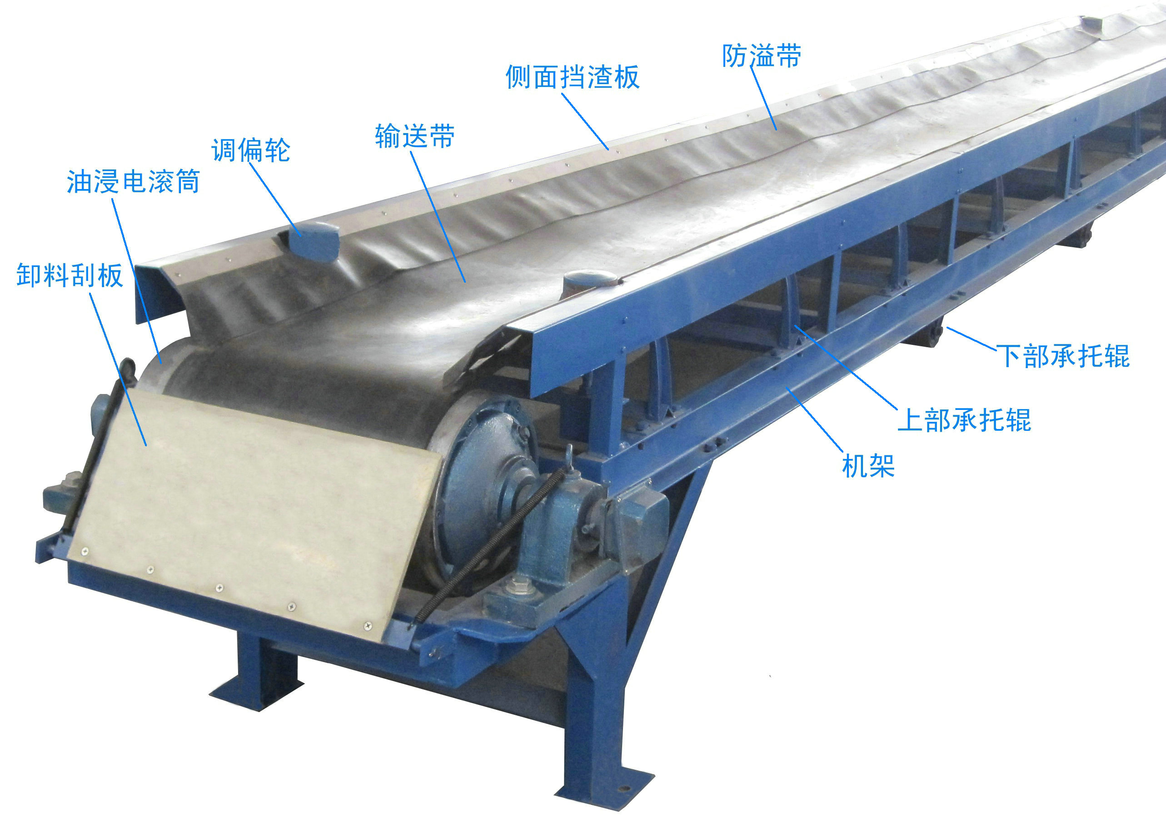

五、订货所需参数
1、皮带宽度 2、输送长度 3、材质 4、其余要求

